GUÍA PARA BÚSQUEDA DE COORDENADAS USANDO GOOGLE MAPS
- Obtener las coordenadas de un sitio
Obtén las coordenadas de un lugar que encuentres en el mapa con tu navegador, como Chrome, Firefox o Internet Explorer.

- Abre Google y dale buscar Google Maps
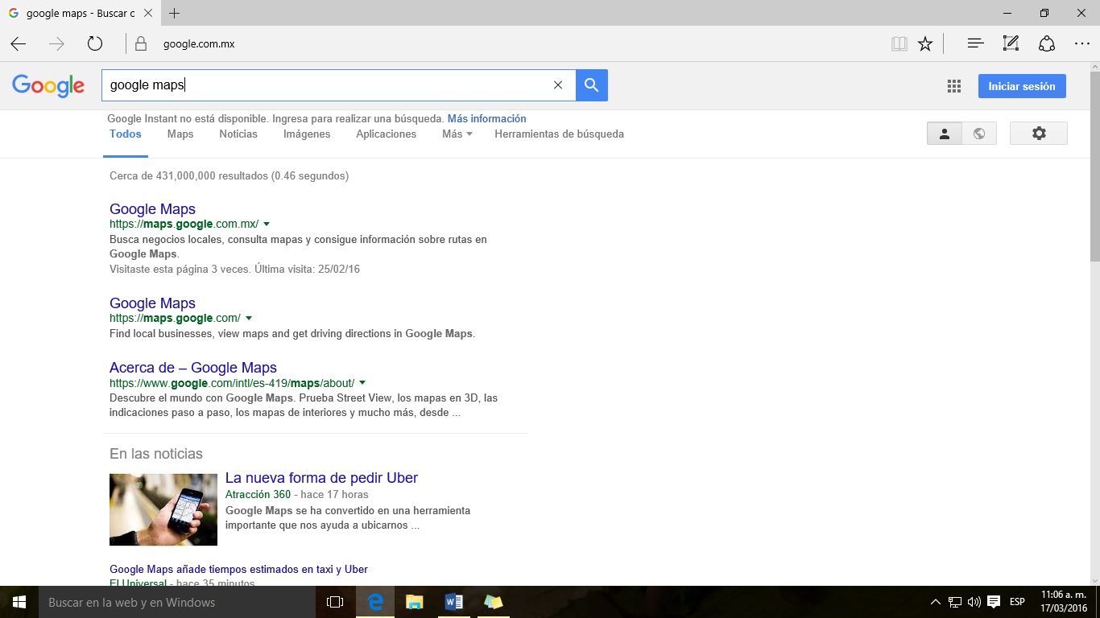

- Abre Google Maps.
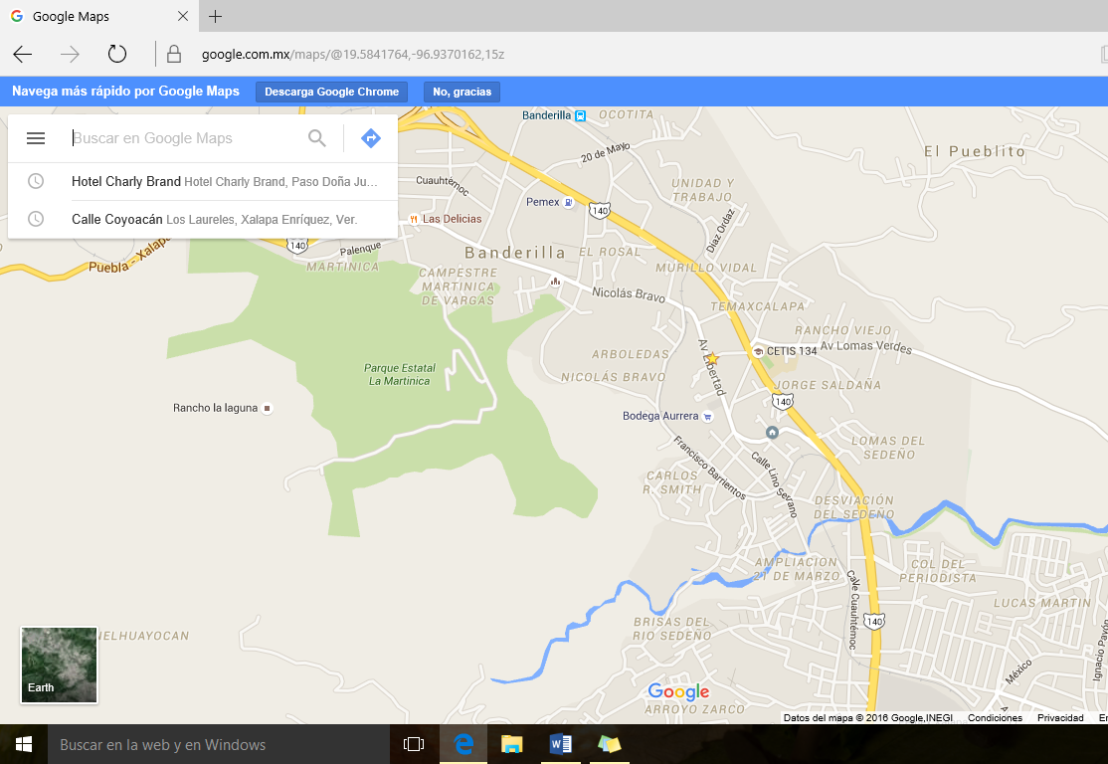

- En la parte donde dice busca en google maps le ponemos la dirección que deseamos buscar. Por ejemplo Honorato Jimenez no. 21

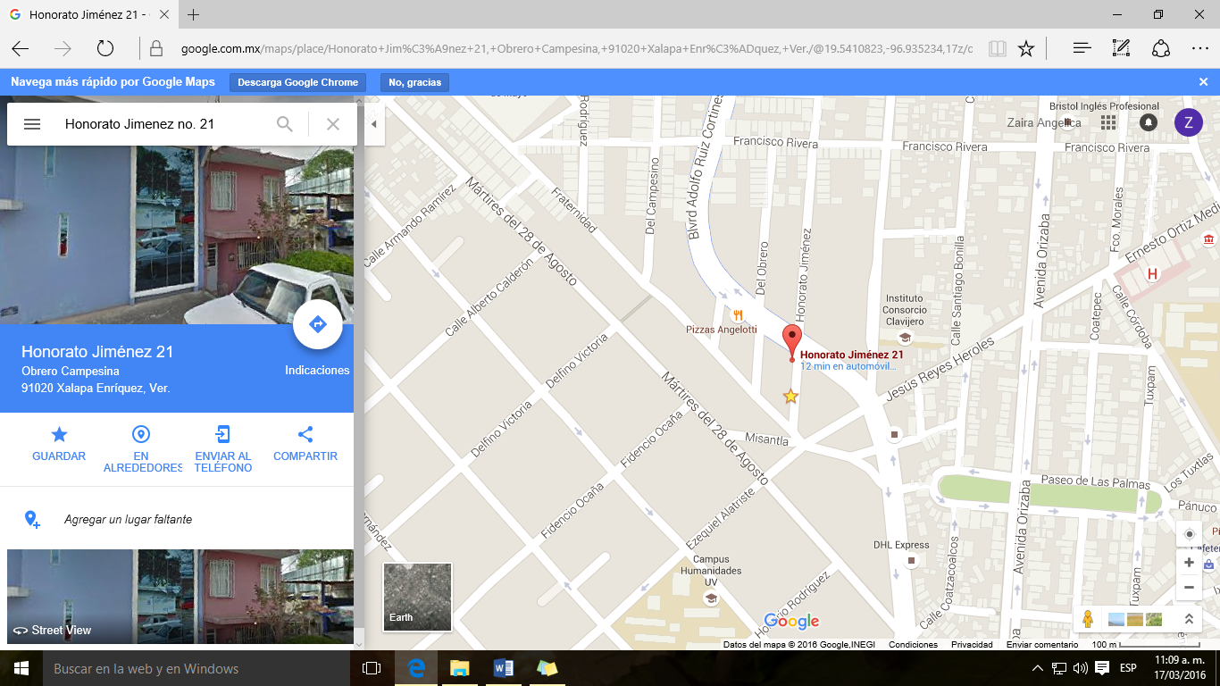
- Haz clic con el botón derecho del mouse en el lugar o en el área del mapa donde sale ya ubicado.

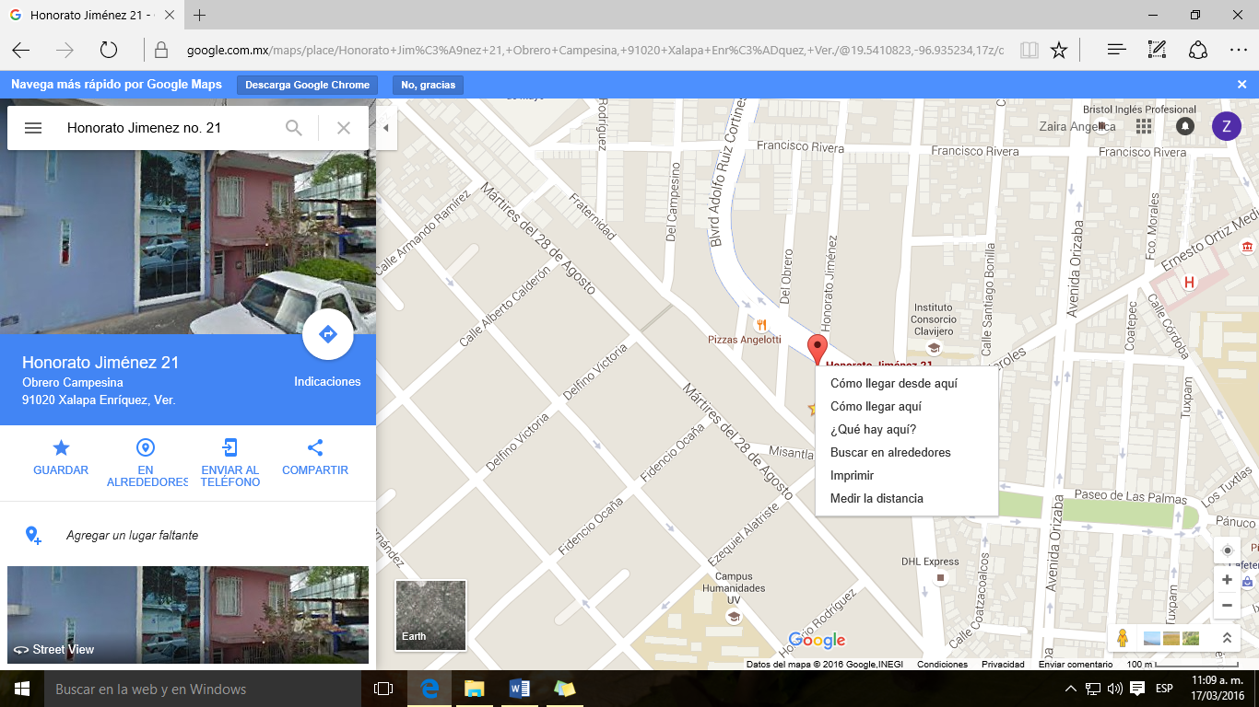

- Selecciona ¿Qué hay aquí?.

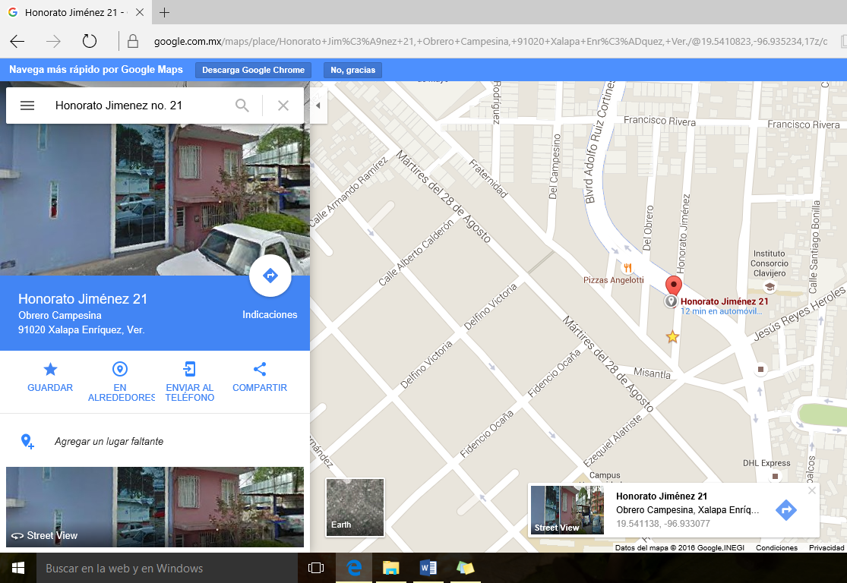-

- Aparecerá una tarjeta en la parte inferior de la pantalla con más información y ahí se podrán visualizar las coordenadas.

Nota: Si utilizas el modo básico de Google Maps, no podrás obtener las coordenadas de ningún sitio.
Fuente: https://support.google.com/maps/answer/18539?hl=es

